Муниципальное дошкольное образовательное учреждение – детский сад общеразвивающего вида с приоритетным осуществлением деятельности по одному из направлений развития воспитанников № 16 «Малышок»

Сценарий летнего спортивного праздника
«Приключения в царстве Нептуна»
Для детей всех возрастных групп

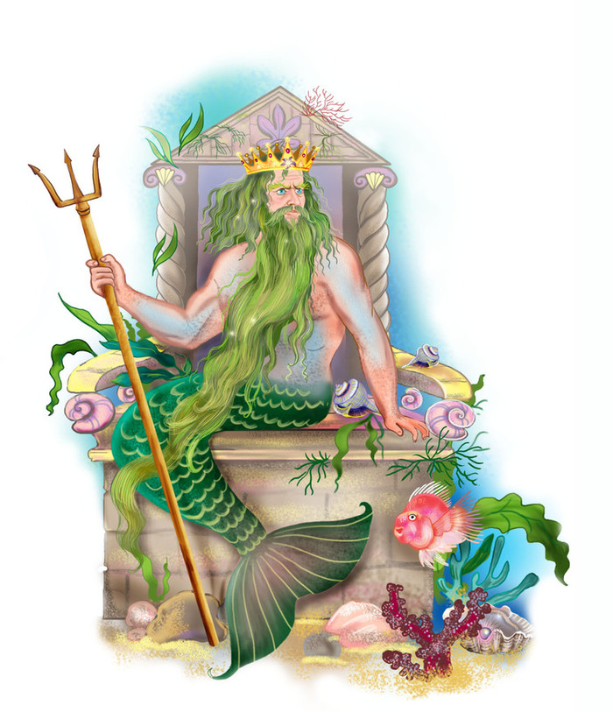
Составитель: Дудко Е.А., воспитатель, высшая квалификационная категория

г.о.Серпухов, 2018

Цель: Создание условий для праздничного настроения у детей.
Задачи:
1. Развивать внимание, ловкость, быстроту, умение действовать по сигналу в команде.
3. Воспитывать чувства взаимопомощи, взаимовыручки и коллективизма в ходе мероприятия.
Оборудование: спортивное оборудование (пластмассовые мячи, скакалка,) 2 сочка, бассейн с водой, хлопушки, цветные мелки, музыкальная колонка, сладкие призы.
Форм одежды «Морская тема» (русалки, пираты ,моряки, рыбки)
Действующие лица:
Ведущий
Нептун
Русалка
Кикимора
Ход мероприятия:
Ведущий. Здравствуйте, ребята! Какое сейчас время года? (лето). А вы любите лето? А что можно делать летом? (ответы детей). А еще летом можно веселится.
Проводится музыкальная зарядка.
Ведущий. Молодцы, ребята! Сегодня мы с вами собрались, что отметить праздник солнца и воды. Посмотрите вокруг, как ласково светит солнышко, поднимите свои личики, протяните свои ручки к нему. Чувствуете, как греет? И деревья, и цветы, все тянутся к нему. А еще сегодня мы с вами ждем в гости самого царя морского, Нептуна. Как вы думаете где живет Нептун? Правильно в море, Нептун повелевает водой, и хранит в море несметные богатства, открыть которые, может только самым смелым и ловким. Вы хотите отправится в путешествие?
Под музыку входит Кикимора.
Ведущий. Что такое? Кто такая? Ты зачем пришла сюда?
Кикимора. Я чудище болотное. Кикимора я, Ки-ки-мо-рааааа . Ты смотри, Нептуна они искать собрались. Ха-ха-ха, не видать вам Нептуна. Трезубец его я украла, море осушу, праздник испорчу. (дразнит трезубцем). А не получите. Посмотрим, кто сегодня главненький. Все мои капризы быстро исполняйте!
Ведущий. Хорошо, злодейка! Называй свои желанья. Будем их исполнять.
Кикимора. Есть я хочу, вон сколько рыбы в море, а ловить ее я не умею.
Игра «Рыбалка Магнитная»
Кикимора. Ой, сколько у меня теперь рыбы пойду из не суп сварю, а вы смотри те мне не шалите, а то трезубец вам ни за что не отдам.
Ведущий. Ой, ребята, какое горе здесь у нас? Пожаловала это злюка, без приглашения на наш праздник. Надо Нептуна спасти и трезубец отнести! Давайте позовем на помощь русалку.
Дети зовут: Ру-сал-ка!
Входит Русалка
Русалка. Ой, ребятушки беда! У Нептуна пропажа! Кикимора морской трезубец забрала, а Нептуна – заколдовала.
Ведущий. Что ж делать, как нам быть? Как праздник проводить?
Русалка. Давайте, позовем сюда Кикимору.
(Дети кричат КИ-ки-мо-ра).
Кикимора :Что случилось? Что за крик?
Русалка. И ты еще спрашиваешь? Трезубец ты зачем украла? Нептуна заколдовала? Про совесть совсем забыла? Тебе должно быть стыдно!
Я пока за тобой бегала, все бусы растеряла (плачет). Ребята, помогите собрать бусы.
Игра «Собери бусы».
(в бассейне с водой разбросаны пластмассовые шары дети строятся в 2 команды, игрок из каждый команды держит в руках сочок, по команде каждый участник подбегает к бассейну вылавливает по одному шарику и несет в корзину возле своей команды. Побеждает та команда, которая собрала больше шариков).
Кикимора. Ой смотри ловкие какие , и русалке помогли. А вот загадки мои вы ни за что не отгадаете.
Кикимора загадывает загадки.
1.Я живу на дне морском
Голова и восемь ног
Вот и весь ног
Вот и весь я -…(осьминог).
2.Как плывут они красиво
Очень быстро и игриво
Нам показывают спины
Из морской воды -..(дельфины).
3.Он громадный словно дом
Лупит по воде хвостом
Над волной фонтан блестит
Каждый скажет-это…( кит).
4.Глубоко на дне она
Словно на небе видна
Но не светит и не греет
Потому что не умеет (морская звезда)
5.Что за дивная лошадка?
Очень странные повадки:
Конь: не сеет и не пашет,
Под водой с рыбешкой пляшет.
Назови его, дружок,
Рыбок друг-морской …конек.
Кикимора. Ну никак мне вас не обхитрить, видимо придется отдать вам трезубец Нептуна, но только с одним условием, возьмите меня к себе на праздник, я честное слово не буду больше пакасничать.
Русалка. Принимаем ребят, Кикимору на праздник ребята?
Под музыку заходит Царь - Нептун.
Нептун. Привет девчонки и мальчишки!
Я из морских глубин явился к Вам,
Я ЦАРЬ морской и обожаю приключенья!
Люблю я игры, развлеченья.
Расскажите, как живете?
Вы лентяйничали?
Дети: нет!
Нептун. А чем порадуйте меня взрослые и ребятня?
Ведущий. Ребята, давайте Нептуну покажем наши замечательные костюмы?
Проводится показ мод перед Нептуном.
Нептун. Ах, какие молодцы, все костюмы хороши!
Мамы очень потрудились, чтоб костюмам удивились.
Ну, спасибо вам, друзья, ублажили вы царя.
Нептун. А теперь давайте поиграем в мою любимую игру.
Игра «Не попади в волну»
(Образуем большой круг, на скакалке кегля привязана, Нептун крутит скакалку и кто заденет, тот пойман и отходит в сторону)
Нептун. Молодцы, ребята! Вижу я что все вы ловкие, красивые и смелые. А знаете ли вы где мой дом? Правильно, я живу в море на дне морском, вместе обитателями моря, и там я храню свои сокровищами. Вы не побоитесь пойти туда со мной? Нет тогда, смотрите, чтобы попасть туда нужно пофантазировать, для этого я дарю вам цветные мелки, попробуйте все вместе нарисовать жителей моего моря на асфальте, и тогда мой волшебный сундук с сокровищами появится.
Рисунки на асфальте «Морское дно»
Нептун дарит детям сладкий подарок, прощается и уходит.
Нептун. Отправляюсь я на дно морское. До свидания!
Ведущий. Наш праздник продолжается
Всем веселится разрешается! (взрываем хлопушку, детская дискотека)

